Bundeswehr
Stand 400
Plehn, Matthias
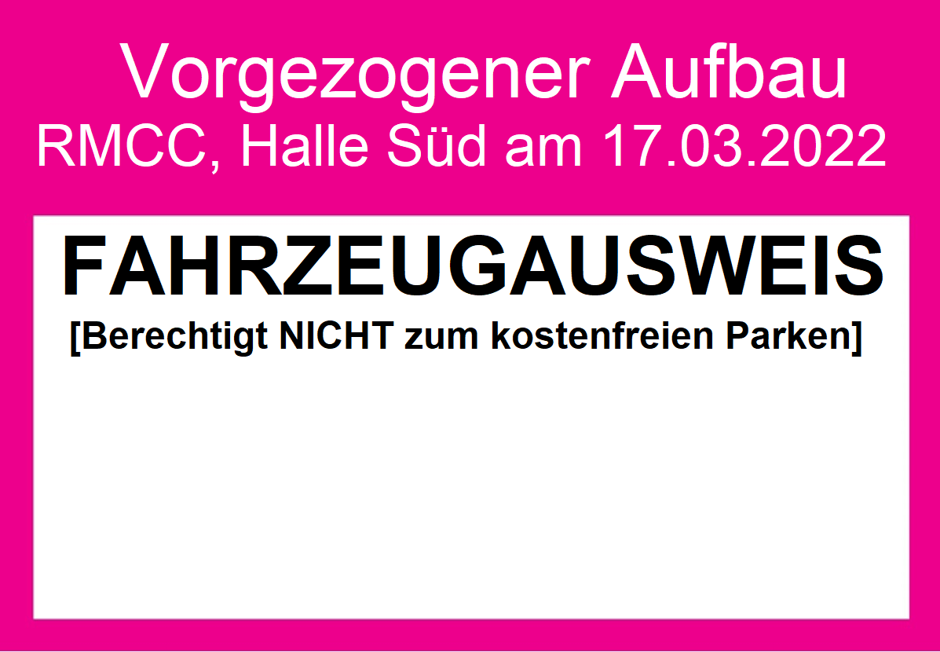
Bundeswehr
Stand 400

